Załącznik Nr 1 do Uchwały Nr XXXIV/238/17
Rady Miejskiej w Jezioranach
z dnia 28 grudnia 2017 roku

PLAN ODNOWY MIEJSCOWOŚCI
Radostowo
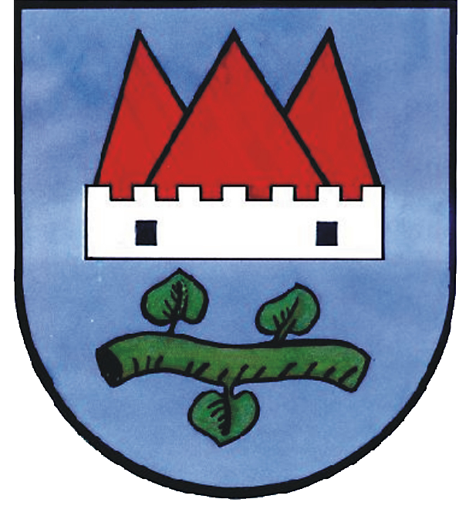

Gmina Jeziorany
Powiat Olsztyński
Województwo Warmińsko - Mazurskie

„…Twórzcie kulturę wsi, w której obok nowych wymiarów, jakie niosą czasy, pozostanie - jak u dobrego gospodarza – miejsce na rzeczy dawne, uświęcone tradycją, potwierdzone przez prawdę wieków…”

Jan Paweł II

Spis treści:

- Wstęp ……………………………………………………………………………. 3
- Charakterystyka miejscowości Radostowo …………………………………… 5
Rys historyczny ………………………………………………………………….. 5
Położenie ………………………………………………………………………… 5
Powierzchnia …………………………………………………………………….. 6
Ludność ………………………………………………………………………….. 6
Określenie przestrzennej struktury miejscowości Radostowo …………………... 6
Opis i charakterystyka obszaru o szczególnym znaczeniu dla zaspokajania
potrzeb kulturalno – społecznych mieszkańców ………………………………... 6
- Inwentaryzacja zasobów służących odnowie miejscowości Radostowo ……. 7
Zasoby przyrodnicze ……………………………………………………………. 7
Dziedzictwo kulturowe ………………………………………………………….. 7
Obiekty i tereny …………………………………………………………………. 8
Infrastruktura społeczna …………………………………………………………. 8
Infrastruktura techniczna ……………………………………………………… 8
Gospodarka i rolnictwo ………………………………………………………….. 9
Kapitał społeczny i ludzki ………………………………………………………. 10
- Analiza SWOT miejscowości Radostowo ……………………………………... 11
- Wizja rozwoju miejscowości Radostowo ……………………………………… 12
- Zadania planowane do wykonania w okresie 2010-2030 …………………….. 14

- Miejscowość Radostowo jest jedną z miejscowości gminy Jeziorany, liczącą 589 mieszkańców. Położona jest przy trasie Jeziorany – Dobre Miasto, w odległości 10 km od Jezioran.

- Położenie wsi w atrakcyjnej okolicy – cisza, spokój, sielski klimat i piękna zieleń otaczająca całe sołectwo.

- Mieszkańcy miejscowości chcą żyć w atrakcyjnej, ładnej i przyjaznej wsi. Poprawiając warunki swojego zamieszkania i rozwijając swoją wieś, chcą przy okazji zintegrować się wspólnie działając na jej rzecz.

- Trudno jest sfinansować wszystkie potrzebne mieszkańcom przedsięwzięcia, zatem jedną z dróg do poprawy jakości ich życia oraz tworzenia nowych źródeł utrzymania może być pozyskiwanie funduszy zewnętrznych, w tym z Unii Europejskiej. W związku z czym mieszkańcy opracowali plan odnowy miejscowości.

- Plan odnowy miejscowości Radostowo ma też pobudzić mieszkańców do wspólnego działania na rzecz Radostowa. Plan jest dokumentem strategicznym, stworzonym przy znacznym udziale mieszkańców. Określa najważniejsze działania, które sami zainteresowani uznali za istotne dla swojej miejscowości, działania które pomogą im rozwiązać problemy, pokonać bariery i osiągnąć stawiane sobie przez nich cele. Proponowane przedsięwzięcia mieszkańcy uznali za realne, możliwe do zrealizowania, przy założeniu także ich własnej aktywności oraz przy zaangażowaniu władz samorządowych Gminy Jeziorany. Plan odnowy miejscowości Radostowo pozwolił także na uświadomienie sobie przez mieszkańców ich roli w tworzeniu pomysłów na własny rozwój i poprawę warunków życia.

- Plan odnowy miejscowości Radostowo powstał w wyniku dyskusji na zebraniach wiejskich, po konsultacji Rady Sołeckiej z mieszkańcami

- Plan odnowy miejscowości ma być między innymi załącznikiem do projektów zgłaszanych w celu uzyskania pomocy finansowej w ramach:
- Regionalnego Programu Operacyjnego Warmia i Mazury (RPO WiM)
- Programu Operacyjnego Polska Wschodnia (PO PW)
- Programu Operacyjnego Infrastruktura i Środowisko (POIŚ)
- Programu Operacyjnego Inteligentny Rozwój (POIR)
- Programu Operacyjnego Wiedza Edukacja Rozwój (PO WER)
- Programu Operacyjnego Polska Cyfrowa (POPC)
- Programu Rozwoju Obszarów Wiejskich (PROW)
- Agencji Nieruchomości Rolnych
- Fundusz Ochrony Gruntów Rolnych

- Dodatkowo rozwój wsi wspierany może być z następujących funduszy:
- Europejskiego Funduszu Rozwoju Regionalnego (EFRR)
- Europejskiego Funduszu Społecznego (EFS)
- Funduszu Spójności (FS)
- Europejskiego Funduszu Rolnego na rzecz Rozwoju Obszarów Wiejskich (EFRROW)
- Europejskiego Funduszu Morskiego i Rybackiego (EFMR)

Zadania mogą być również finansowane z własnego budżetu Gminy, który jest głównym źródłem finansowania większości działań. Na wysokość budżetu gminy wpływ mają:
- dotacje na zadania zlecone i realizowane na podstawie zawartych porozumień,
- subwencja ogólna (część oświatowa),
- dochody własne, do których zalicza się:

- podatki i opłaty lokalne,

- udział w podatkach stanowiących dochody budżetu państwa,

- dochody z majątku gminy,

- odsetki od środków i rachunków bankowych,

- pozostałe dochody.

- Plan odnowy miejscowości Radostowo dotyczy kolejnego okresu programowania wymienionego wyżej. W okresie tym podejmowane będą określone – z uwagi na zaplanowane cele i priorytety rozwojowe – działania inwestycyjne, a także inne o charakterze szkoleniowym czy rekreacyjno – wypoczynkowym (Np. imprezy). Podjęcie się realizacji danego zadania poprzedzone zostanie przygotowaniem niezbędnych opisów i uzasadnień realizacji zadania, opracowaniem zakresu rzeczowego, określeniem kosztów i terminów realizacji. Tak przygotowane i określone zadania będą przyjmowane przez zebrania wiejskie i będą stanowić kolejne załączniki do planu.

- Opracowany Plan odnowy miejscowości Radostowo wraz z opisem danego zadania, stanowić będzie nierozerwalny załącznik składanego o dofinansowanie wniosku do różnych instytucji finansujących.

    - Rys historyczny

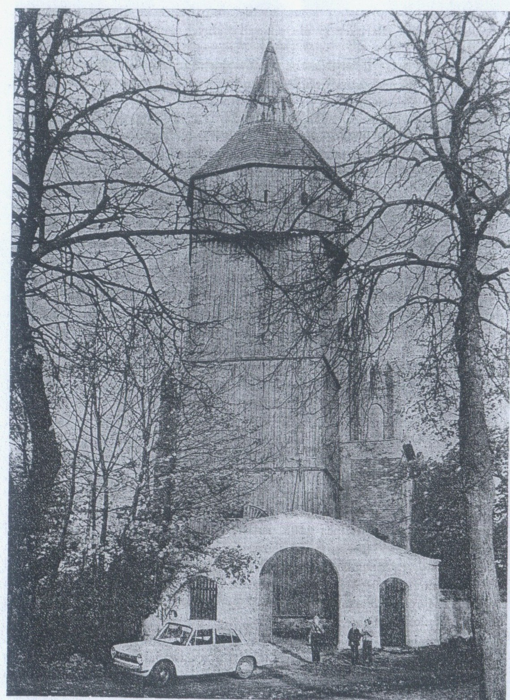
Radostowo powstało przy trakcie łączącym Dobre Miasto
z Jezioranami. Prawdopodobnie zostało założone przez wójta Henryka
z Lutr w latach 1333 – 1342. Pierwszy dokument lokacyjny wsi zaginął, ale został odnowiony 24 maja 1362 przez biskupa Stryprocka, na prośbę ówczesnych sołtysów Jana i Mikołaja. Przywilej przewidywał sześć włók na uposażenie kościoła. Kościół ten był prawdopodobnie konsekrowany przez biskupa Stryprocka. Nie uległ on zniszczeniu w czasie wojen w XV wieku, wyszedł też obronną ręką z wojny 1519 – 1521. Po wojnie z lat 1519 – 1521 z 84 włók czynszowych, 27 leżało odłogiem, a do 1533 roku zdołano obsadzić na nowo cztery i pół włóki. W czasie tej wojny obydwie istniejące we wsi karczmy, świadczące o wielkości i randze miejscowości, zostały zniszczone. Dlatego biskup Andrzej Batory dokumentem z 4 lipca 1595 roku nadał (na prawie chełmińskim) nauczycielowi z Radostowa, Janowi Kasenitzowi, zniszczoną zagrodę karczemną z obowiązkiem jej odbudowy, a następnie płacenie czynszu w wysokości 4 grzywien rocznie. Z zachowanego zapisu wynika, iż w 1595 roku istniała we wsi szkoła. W 1622 roku nauczycielem był tu kleryk, który przez dwa lata studiował w kolegium braniewskim; w 1667 roku nauczycielem był absolwent kolegium jezuickiego w Reszlu. W 1953 roku szkoła miała trzy etaty nauczycielskie i 130 uczniów. Szkoła, o tak głęboko zakorzenionych tradycjach istnieje we wsi do dziś. W 1783 roku wieś miała dwie karczmy i liczyła 57 domów. W 1820 roku liczyła 526 mieszkańców, w 1848 roku – 740, a w 1939 roku – 887.
- Położenie

Miejscowość Radostowo jest jednym z 22 sołectw Gminy Jeziorany, położonej
w w centrum Warmii, w dorzeczu Łyny. W dawniejszych czasach miejscowość ta nazywała się Freudenberg.

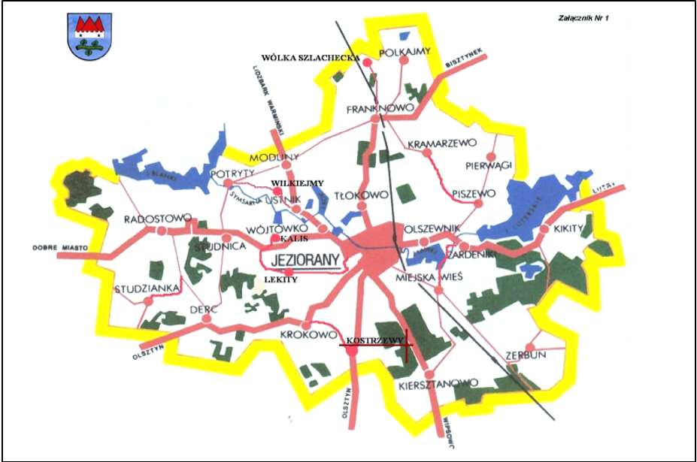
- Powierzchnia

Wieś i Sołectwo Radostowo zajmuje powierzchnię 1.934 ha, co stanowi 9,05 % powierzchni Gminy.

- Ludność Liczba ludności (na dzień 11 grudnia 2017 roku (według danych Urzędu Miejskiego)

– 589 mieszkańców, w tym 109 w wieku przedprodukcyjnym (od 0-17 lat), 400 w wieku produkcyjnym (od 18-65) i 80 w wieku poprodukcyjnym (od 66 lat i powyżej).

Ludność Radostowa stanowi 7,5 % ogółu populacji Gminy Jeziorany. Liczba lokali wynosi 146.

- Określenie przestrzennej struktury miejscowości Radostowo.

Dominantą przestrzenną w miejscowości Radostowo jest kościół, wokół którego usytuowane są budynki mieszkalne. Obok kościoła znajduje się przystanek. Jest to miejsce najczęściej odwiedzane przez mieszkańców. Brak jest walorów urbanistycznych.

- Opis i charakterystyka obszaru o szczególnym znaczeniu dla zaspokajania potrzeb kulturalno-społecznych mieszkańców.

W przestrzenno-urbanistycznym układzie wsi można wyodrębnić centralny obszar Radostowa, głównie przy drodze Wojewódzkiej nr 593. Znajduje się tu większość najważniejszych instytucji społecznych i publicznych działających na terenie wsi. Są to kościół Kościół p.w. św. Jerzego i św. Anny w Radostowie, świetlica wiejska, szkoła.
Z uwagi na lokalizację na tym obszarze najważniejszych dla życia społeczno kulturalnego
instytucji pełni on funkcję centrum wsi. Brak jednak w tym miejscu wielofunkcyjnej przestrzeni gdzie mieszkańcy mogliby się spotykać i organizować imprezy kulturalne, sportowe integrujące społeczność lokalną co zdecydowanie obniża atrakcyjność obszaru dla mieszkańców jak i dla przyjezdnych. Istotnym faktem jest brak boiska wiejskiego udostępnionego dla mieszkańców Gminy i turystów. Dlatego też istnieje potrzeba zagospodarowania i uporządkowania tego terenu, który dzięki dogodnemu położeniu może spełniać funkcje społeczno-kulturalne i sportowe.

- Zasoby przyrodnicze

Na terenie miejscowości Radostowo brak jest parków krajobrazowych i parków narodowych. Część zabudowy kolonijnej położonej na północnym - wschodzie w kierunku jeziora Blanki leży w strefie Obszaru Chronionego Doliny Symsarny.

- Dziedzictwo kulturowe
- Kościół p.w. św. Jerzego i św. Anny w Radostowie
Kościół w Radostowie jest jednym z nielicznych budowli zachowanych w stanie prawie nie zmienionym od chwili powstania w końcu XIV wieku. Jest to budowla gotycka, orientowana, murowana z cegły o polskim układzie, na podmurowaniu z kamieni polnych. W nawie głównej ma drewniany strop z zaokrąglonymi bokami, w zakrystii i kruchcie sklepienia krzyżowe. Na belce tęczowej z 1741 roku znajduje się grupa pasyjna złożona z krucyfiksu gotyckiego z XV wieku i wczesnobarokowych figur Marii i Jana. Na zewnątrz kościoła znajduje się wgłębiony, tynkowany fryz wieńczący. Okna ostrołukowe, rozmieszczone niesymetrycznie, a portale ostrołukowe, proste i profilowane. W ścianie nawy południowej znajduje się zamurowany portal. Portal prowadzący do zakrystii posiada późnobarokowe, architektoniczne, drewniane obramienie. Przy fasadzie zachodniej kościoła stoi kwadratowa, drewniana, oszalowana deskami dzwonnica z XVIII wieku. Jest to budowla konstrukcji słupowej o lekko pochyłych ścianach, z ośmioboczną izbicą. Dach dzwonnicy ma kształt namiotowy i znajduje się na nim chorągiewka z datą odnowienia – 1929.
Kościół p.w. Św. Anny posiada liczne zabytki należące do wystroju jego wnętrza, które zostały wpisane do rejestru zbytków i kultury narodowej. Do tychże zabytków należą: ołtarz główny pochodzący z 1760 roku, tabernakulum (1750 r.), balustrada przed ołtarzem tzw. Balaski (1783 r.), ołtarz boczny Św. Anny (1783 r.), ołtarz boczny Matki Bożej Różańcowej początek XIX w.), baptysterium (1761 r.), ambona z baldachimem (1752 r.), prospekt organowy (1770 r.), chór (1770 r.), portal kruchty (XVIII i XIX w.), rzeźba Matki Bożej Bolesnej (XVII w.), trzy rzeźby w łuku tęczowym (1610 r.), baldachim procesyjny (XVIII w.), zegar ścienny (XVIII w.), oraz wiele krzyży, relikwiarzy, monstrancja, kadzielnica, szafy, kropielnica, ornaty i świeczniki.

- Cmentarz rzymsko – katolicki

- Kapliczki przydrożne

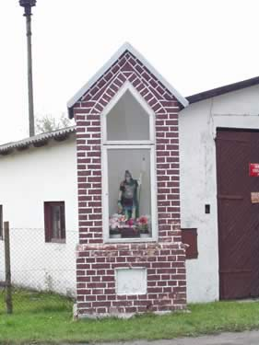

Kapliczka przydrożna, neogotycka, usytuowana przy remizie strażackiej.

Z tego powodu zawiera figurę św. Floriana, patrona strażaków.
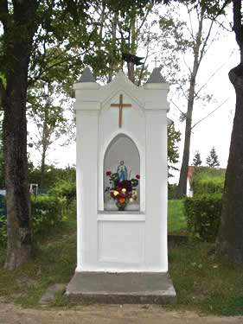

Kapliczka w stylu neogotyckim z roku 1863.

- Obiekty i tereny
Przez miejscowość Radostowo przebiega szlak rowerowy. Brak jest natomiast skwerów i parków.

- Infrastruktura społeczna
Na terenie miejscowości funkcjonuje świetlica wiejska, którą trzeba doposażyć w niezbędny do użytku dla mieszkańców sprzęt.

- Infrastruktura techniczna
- Zaopatrzenie w wodę
Miejscowość Radostowo jest zwodociągowana w ponad 95 %.
Wydajność istniejących ujęć wodnych jest wystarczająca dla zaspokojenia potrzeb istniejących i perspektywicznych wsi. Sieć wodociągowa winna być wyposażona w hydranty ppoż.
Na terenie miejscowości zaopatrzenie w wodę odbywa się z ujęć głębinowych. Woda przeznaczana jest do zaspokojenia potrzeb bytowo-gospodarczych ludności, usług dla ludności i rolnictwa oraz w niewielkim stopniu dla rekreacji. Na obszarze gminy zasoby warstw wodonośnych określa się jako dobre. Na terenie Radostowa występuje ujęcie wodne wraz ze stacją uzdatniania wody (poprzez odżelaźnianie i odmanganianie ).
Wydajność istniejących ujęć wody jest wystarczająca do zaspokojenie potrzeb mieszkańców. Problemem podobnie jak przy każdej inwestycji infrastrukturalnej jest rozproszona zabudowa gospodarstw, co znacznie zwiększa koszty doprowadzenia wody.

- Kanalizacja i oczyszczanie ścieków

Miejscowość Radostowo nie posiada wybudowanej sieci kanalizacji sanitarnej.
W chwili obecnej trwają prace nad przygotowaniem dokumentacji projektowo – kosztorysowej. Budowę kanalizacji sanitarnej zaplanowano na lata 2010-2011.

Gospodarka odpadami
Dobrze funkcjonuje gospodarka odpadami, miejscowość wyposażona jest w pojemniki o pojemności 1,1 m³ do segregacji odpadów (plastik, szkło, papier). Mieszkańcy miejscowości Radostowo mają podpisane umowy na wywożenie nieczystości stałych i posesje wyposażone są w pojemniki do gromadzenia odpadów komunalnych, które wywożone są na składowisko w gminie Bisztynek.
- Energetyka

W miejscowości Radostowo wszystkie gospodarstwa domowe korzystają z energii elektrycznej dostarczanej przez dobrowolnie wybranego operatora.

- Komunikacja

Ogólny stan dróg znajdujących się na terenie miejscowości Radostowo jest niezadowalający. Ich stan jakości w przeważającej części odbiega od warunków technicznych, jakim powinny odpowiadać drogi publiczne, w zakresie bezpieczeństwa użytkowania (szerokości jezdni, pobocza, odwodnienia itp. itd.). W tym roku planowane jest zakończenie inwestycji polegającej na położeniu chodnika z polbruku. Usługi komunikacji autobusowej na terenie miejscowości świadczone są przez PKS Olsztyn.

- Gospodarka i rolnictwo
Większość mieszkańców miejscowości Radostowo znajduje zatrudnienie w mieście. Jednym ze źródeł utrzymania jest rolnictwo, w którym znalazła zatrudnienie większość ludności zawodowo czynnej. Jednak mała opłacalność produkcji rolnej sprawia, iż nie jest to jedyne źródło utrzymania ludności posiadającej gospodarstwa rolne. Bliskość miasta Dobre Miasto oraz Olsztyna powoduje natomiast, iż mieszkańcy korzystają z rynku pracy poza granicami administracyjnymi własnego obszaru. Oprócz rolnictwa mieszkańcy znajdują zatrudnienie w pozarolniczych działach gospodarki narodowej. Mieszkańcy Radostowa dostrzegają potencjał rozwoju i integrowania życia społecznego na terenie wsi.
Klasy gruntów użytkowanych przez osoby fizyczne w Radostowie przedstawiają się następująco:

Klasy bonitacyjne gruntów ornych w ha | I | II | IIIa | IIIb | IVa | IVb | V | VI | VIz | Razem
Klasy bonitacyjne gruntów ornych w ha | - | - | 61,24 | 435,54 | 448,24 | 28,48 | 26,43 | 6,28 | - | 1006,21

Dotychczas, pomimo trudności życiowych prowadzili oni szereg działań na rzecz poprawy warunków życia.
Wspólna praca, wsparcie samorządu lokalnego, urzędu pracy, ośrodka pomocy społecznej instytucji działających na rzecz aktywizacji zawodowej i kształcenia zawodowego, a także promowanie dobrych praktyk działalności gospodarczej i inicjatyw społecznych na wsi z pewnością mogą poprawić jakość życia w miejscowości Radostowo.
W dalszej części opracowania przeprowadzona została analiza SWOT miejscowości, która powstała w wyniku dyskusji prowadzonej z Radą Sołecką i przedstawicielami lokalnej społeczności. Analiza wskazuje czynniki, które są postrzegane przez mieszkańców jako wpływające negatywnie i hamujące rozwój wsi, a także te w których upatruje się walorów i dalszych kierunków rozwoju miejscowości.

- Kapitał społeczny i ludzki
- Instytucje

Na terenie wsi Radostowo funkcjonuje Szkoła Podstawowa, dwa sklepy.
Na terenie wsi Radostowo nie funkcjonuje samodzielny Zakład Opieki Zdrowotnej. Mieszkańcy objęci są opieką zdrowotną przez następujące zakłady:
- Niepubliczny Zakład Podstawowej Opieki Zdrowotnej "Medyceusz” ul. Kajki 20 11-320 Jeziorany
- Niepubliczny Zakład Podstawowej i Specjalistycznej Opieki Zdrowotnej „Frank - Med.” we Franknowie

- Bezpieczeństwo publiczne

Na terenie miejscowości Radostowo brak jest Komisariatu Policji. Przestępczość na terenie miejscowości Radostowo nie odbiega w sposób znaczący od średniej dla całego powiatu olsztyńskiego.
W zakresie ochrony przeciwpożarowej na terenie miejscowości działa jednostka Ochotniczej Straży Pożarnej. Jednostka w Radostowie dysponuje sprzętem niezbędnym do prowadzenia akcji pożarniczych. Pomaga im również Jednostka Straży Pożarnej w Jezioranach, która też dysponuje sprzętem niezbędnym do ratowania życia ludziom.

- Organizacje pozarządowe
Na terenie miejscowości Radostowo działa Uczniowski Klub Sportowy „Koliber”, zrzeszający uczniów Szkoły Podstawowej, rodziców uczniów, nauczycieli i sympatyków. Celem klubu jest:
- planowanie i organizowanie pozalekcyjnego życia sportowego uczniów w oparciu o możliwości obiektowe i sprzętowe szkoły i środowiska gminy Jeziorany, oraz o pomoc organizacyjną i materialną rodziców i sympatyków Klubu;
- angażowanie mieszkańców do różnorodnych form aktywności ruchowej, gier i zabaw dostosowanych do wieku, stopnia sprawności;
- uczestniczenie w imprezach sportowych organizowanych na obszarze działania samorządu terytorialnego i poza nim;
- kształtowanie pozytywnych cech charakteru i osobowości poprzez uczestnictwo w realizacji zadań sportowych Klubu.

- Silne strony
- zwodociągowany cały teren miejscowości
- wyposażenie w kontenery do segregacji odpadów
- korzystne warunki glebowe dla produkcji rolnej
- istniejąca baza oświatowa i sportowa w Jezioranach
- czyste powietrze
- sieć telefonów stacjonarnych
- brak uciążliwego przemysłu
- istniejąca baza oświatowa- szkoła podstawowa w Radostowie
- dostęp do linii brzegowej jeziora Blanki
- Słabe strony
- brak sieci kanalizacji sanitarnej
- słaba oferta usług turystycznych, niewykorzystane zasoby turystyczno-rekreacyjne
- niedostatek ofert na zagospodarowanie wolnego czasu dzieci i młodzieży
- niski stan zasobności gospodarstw domowych
- zła jakość techniczna i niewystarczająca ilość obiektów kulturalnych
- brak chodników
- niskie kwalifikacje zawodowe mieszkańców
- brak przemysłu i rynku pracy
- brak miejsc pracy
- słaba jakość dróg wiejskich
- bardzo słaba komunikacja autobusowa
- Szanse
- dokształcania mieszkańców – szkolenia i kursy
- rozwój edukacji ekologicznej oraz rozwój agroturystyki
- rozbudzanie przedsiębiorczości i tworzenie nowych miejsc pracy
- rozbudzenie więzi społecznych od najmłodszych lat
- wykorzystanie inwestorów zewnętrznych inwestujących w turystykę
- moda na turystykę wiejską i aktywną (rowerową)
- fundusze pomocowe UE
- Zagrożenia
- utrzymujące się bezrobocie – degradacja społeczeństwa
- brak środków finansowych
- migracja młodzieży do dużych miast

PRIORYTET 1. – Ochrona walorów przyrodniczych i kulturowych
- Dbałość i renowacja kapliczek przydrożnych
- Organizacja festynów, kiermaszów, promujących tradycję i lokalną kulturę
- Upamiętnianie miejsc historycznych
PRIORYTET 2. – Podnoszenie atrakcyjności infrastruktury społeczno – usługowej, kulturalnej i turystycznej
Cele:
- Budowa sieci kanalizacji sanitarnej w Radostowie.
- Remont i wyposażenie Szkoły Podstawowej w sprzęt i pomoce naukowe.
- Budowa nowoczesnej Sali gimnastycznej przy Szkole Podstawowej w Radostowie.
- Modernizacja i wyposażenie świetlicy wiejskiej w niezbędny sprzęt do użytku dla mieszkańców wsi Radostowo.
- Działania na rzecz poprawy warunków zamieszkania, oferty kulturalno – rekreacyjnej dla dzieci i młodzieży, tworzenie infrastruktury do rozwoju turystyki:
- Oferta rekreacyjna:
- trasa rowerowa
- szlak pieszy
- plac zabaw
- ogniska
- plaża nad jeziorem Blanki
- siłownia zewnętrzna
- Oferta turystyczna :
- gospodarstwa agroturystyczne
- szlak turystyczno - historyczny
- Oferta „postojowa” dla przejezdnych – gastronomia, plac zabaw.
- Upiększanie wsi – w ramach tych działań zorganizować warsztaty artystyczne (rzeźba, wiklina, malarstwo), a dorobek pracy twórczej wzbogaci wieś, zwiększenie powierzchni zieleni we wsi
- Modernizacja i wyposażenie boiska sportowego i wykonanie ogrodzenia
- Budowa placu zabaw i wykonanie ogrodzenia.
- Wykonanie grzybka w miejscowości Radostowo.
- Rozbudowa remizy Ochotniczej Straży Pożarnej w Radostowie
PRIORYTET 3. – Społeczeństwo informacyjne, podnoszenie poziomu edukacji i aktywności zawodowej mieszkańców, działania na rzecz zapobiegania bezrobociu
Cele:
- Organizowanie szkoleń dla rolników, osób bezrobotnych na temat form samo zatrudnienia
- Pomoc doradcza w zakresie opracowania planów zieleni
- Pomoc doradcza dla osób chcących uruchomić działalność agroturystyczną.
PRIORYTET 4. – Modernizacja istniejącego systemu komunikacji drogowej
Cele:
- Budowa i modernizacja dróg, zjazdów, chodników, placu przy cmentarzu, parkingu, ścieżek rowerowych, trawników i ogrodzeń.
- Przeniesienie przystanku oraz przygotowanie 2 zatok autobusowych i 2 zatok postojowych (wyłożenie polbrukiem z przedłużeniem drogi do szkoły)
- Budowa parkingu przy szkole podstawowej
PRIORYTET 5. – Modernizacja istniejących urządzeń wodociągowo – kanalizacyjnych
Cele:
- Modernizacja przepompowni ścieków
- Budowa stacji podnoszenia ciśnienia wody kolonia Radostowo w stronę Dobrego Miasta
- Modernizacja stacji uzdatniania wody i sieci wodociągowej w Radostowie
- Modernizacja oczyszczalni ścieków

Środkiem i celem planowanych działań jest mobilizacja lokalnych społeczności
i pobudzenie lokalnych aktywności do działań na rzecz poprawy warunków i jakości życia we wsi. Ważne jest podniesienie i wzbogacenie atrakcyjności turystycznej gminy oraz poprawa jej wizerunku poprzez właściwe wykorzystanie dziedzictwa kulturowego jako cennych produktów turystycznych.

- Budowa placu zabaw - zrealizowano
Celem zadania będzie stworzenie bezpiecznego miejsca do zabawy dla dzieci i ich rodzin oraz zapewnienie im doskonalenia sprawności fizycznej i zdobywania nowych umiejętności. Obecnie na terenie miejscowości nie ma żadnego placu zabaw dla najmłodszych. Nie funkcjonuje tu również przedszkole. Dzieci pozbawione są możliwości korzystania ze sprzętu i infrastruktury rekreacyjnej dostosowanej do ich potrzeb.
- Wyrównanie terenu
- Wycinka zniszczonego żywopłotu
- Zakup i montaż urządzeń zabawowych i ławeczek
- Zasadzenie zieleni wokół ogrodzenia, plac 17x25m
- Ogrodzenie z pergolami – 17x25m

- Koszt całego zadania wyniesie około 40 000,00 zł.
- Termin realizacji zadania – 2010
- Źródła finansowania projektu – Program Rozwoju Obszarów Wiejskich 2007-2013, Działanie „Odnowa i rozwój wsi”, budżet gminy Jeziorany.

- Budowa placu zabaw na kolonii Radostowa (osiedle „Za Górką”)
- Urządzenie siłowni zewnętrznej
- Urządzenie plaży wiejskiej nad jeziorem Blanki
- Modernizacja i wyposażenie świetlicy wiejskiej
- Urządzenie i wyposażenie boiska wiejskiego - zrealizowano
Odbiorcami planowanego zadania będzie społeczność lokalna, a w szczególności dzieci oraz młodzież. Boisko wiejskie będzie miejscem organizacji czasu wolnego. Ma również zapoczątkować realizację wspólnych przedsięwzięć na rzecz poprawy warunków i jakości życia na wsi. Działanie ma na celu promocję prosportowych nawyków wśród mieszkańców wsi. Możliwość czynnego uprawiania sportu, na poziomie amatorskim, wpłynie aktywizująco na lokalną społeczność, przyczyniając się jednocześnie do poprawy stanu zdrowia.
- Rekultywacja terenu, w tym: zerwanie wierzchniej warstwy
i wyrównanie terenu, odwodnienie tereny, nawiezienie ziemi, piaskowanie oraz zatrawienie
- Zakup i montaż dwóch bramek z siatkami do piłki nożnej
- Zakup i montaż słupków do gry w piłkę siatkową
- Zakup siatek do gry w piłkę siatkową
- Zakup i montaż 2 piłkochwytów
- Zakup i montaż ławeczek
- Wykonanie ogrodzenia
- Monitoring

- Koszt całego zadania wyniesie około 100 000,00 zł.
- Termin realizacji zadania – 2010-2011
- Źródła finansowania projektu – Program Rozwoju Obszarów Wiejskich 2007-2013, Oś 4 Leader, Działanie „Odnowa i Rozwój Wsi”, budżet gminy Jeziorany.

- Położenie polbruku - zrealizowano
Budowa chodnika, wykonanie zjazdów, zatok postojowych, zatok autobusowych znacznie poprawi bezpieczeństwo pieszych użytkowników drogi zmuszonych do poruszania się niebezpiecznym poboczem. Chodnik w miejscowości jest potrzebny z uwagi na duży ruch pieszych, który poprzez budowę nowego ciągu komunikacyjnego zostanie uporządkowany. Wpłynie to korzystnie na jakość infrastruktury komunikacyjnej, co przyczyni się do poprawy bezpieczeństwa ruchu oraz estetyki sołectwa.

- Ułożenie chodnika z kostki polbrukowej wzdłuż wsi w ciągu drogi wojewódzkiej
nr 593. Chodnik o powierzchni – 2200m² o długości 1100mb
- Wykonanie zjazdów o powierzchni 347 m²
- Wykonanie 2 zatok autobusowych o łącznej powierzchni 230m²
- Wykonanie 2 zatok postojowych o łącznej powierzchni 135m²

- Koszt całego zadania wyniesie około 550.000,00 zł.
- Termin realizacji zadania – 2010 rok
- Źródła finansowania projektu – budżet gminy Jeziorany, Zarząd Dróg Wojewódzkich.

- Przebudowa dróg gminnych
Przebudowa dróg gminnych w Radostowie znacznie poprawi bezpieczeństwo ruchu kołowego i pieszego, wpłynie na komfort życia mieszkańców wsi oraz rozwój turystyczny miejscowości.
- Ułożenie nawierzchni z kostki betonowej „polbruk o powierzchni ok. 8.500,0 m2
- Koszt całego zadania wyniesie około 1.500.000,00 zł.
- Termin realizacji zadania – 2018-19 rok
- Źródła finansowania projektu – budżet gminy Jeziorany, Program Rozwoju Obszarów Wiejskich na lata 2014 – 2020.

- Budowa parkingu przy szkole podstawowej
- Termin realizacji zadania – 2018-30 rok
- Źródła finansowania projektu – budżet gminy Jeziorany, fundusze Unii Europejskiej

- Zakup i montaż 2 nowych wiat przystankowych - zrealizowano
Celem inwestycji będzie poprawa estetyki miejscowości co wpłynie na wzrost atrakcyjności turystycznej Radostowa. Inwestycja przeznaczona będzie dla społeczności lokalnej, wpłynie na poprawę jakości życia. Ułatwi mieszkańcom rozwijanie kontaktów społecznych. Usytuowanie przystanku w centrum życia społecznego miejscowości ma szczególne znaczenie dla zaspokajania potrzeb mieszkańców, gdyż pozwoli im utrzymać nowe więzi społeczne i rozwijać już istniejące.
- Koszt całego zadania wyniesie około 30 000,00 zł.
- Termin realizacji zadania – 2010 rok
- Źródła finansowania projektu – Program Rozwoju Obszarów Wiejskich 2007-2013, Oś 4 Leader, Działanie „Odnowa i Rozwój Wsi”, budżet gminy Jeziorany.

- Budowa sieci kanalizacji sanitarnej w miejscowości Radostowo - zrealizowano
Brak kanalizacji stanowi duży problem miejscowości Radostowo. Skanalizowanie wsi podniesie nie tylko walory turystyczne, poprawi się także standard życia i pracy na wsi i zmniejszą się zanieczyszczenia gleby i wód gruntowych w bezpośrednim sąsiedztwie zamieszkania.
- Koszt całego zadania wyniesie około 3 500 000,00 zł.
- Termin realizacji zadania – 2011 – 2013
- Źródła finansowania projektu – Program Rozwoju Obszarów Wiejskich 2001-2013, Działanie „Podstawowe usługi dla ludności”, Agencja Nieruchomości Rolnych, budżet gminy Jeziorany.
- Modernizacja urządzeń wodociągowych i kanalizacji sanitarnej w miejscowości Radostowo
- Modernizacja przepompowni ścieków
- Budowa stacji podnoszenia ciśnienia wody
- Modernizacja stacji uzdatniania wody i sieci wodociągowej w Radostowie
- Modernizacja oczyszczalni ścieków
- Budowa hydrantów
- Termin realizacji zadania – 2018 – 2030
- Źródła finansowania projektu – Program Rozwoju Obszarów Wiejskich , budżet gminy Jeziorany.
- Renowacja przydrożnych kapliczek
Celem zadania będzie poprawa walorów historycznych i dziedzictwa narodowego w miejscowości, co wpłynie na wzrost atrakcyjności turystycznej Radostowa.
- Termin realizacji zadania – sukcesywnie w latach 2018 – 2030
- Źródła finansowania projektu – Program Rozwoju Obszarów Wiejskich 2007-2013, Oś 4 Leader, Działanie „Wdrażanie lokalnych strategii rozwoju, budżet gminy Jeziorany.
- Zagospodarowanie placu zieleni wraz z wykonaniem grzybka
Celem zadania będzie poprawa warunków życia mieszkańców poprzez estetyczne i funkcjonalne zagospodarowanie terenu, co wpłynie również na wzrost atrakcyjności turystycznej miejscowości.
- Termin realizacji zdania – w latach 2018 - 2030
- Źródła finansowania projektu – Program Rozwoju Obszarów Wiejskich 2007-2013, Oś 4 Leader, Działanie „Wdrażanie lokalnych strategii rozwoju”, budżet gminy Jeziorany.
- Upiększanie wsi – w ramach tych działań będziemy organizować kilka razy do roku akcje upiększania i sprzątania miejscowości (między innymi nasadzenie krzewów i kwiatów, postawienie tabliczek informacyjnych itp.)
Celem zadania jest poprawa warunków życia mieszkańców poprzez dbanie o estetykę własnego otoczenia. Wpłynie to również na wzrost atrakcyjności turystycznej Radostowa.
- Termin realizacji zadania – w latach 2018 – 2030
- Źródła finansowania projektu –budżet gminy Jeziorany, mieszkańcy Radostowa, Rada Sołecka
- Budowa szlaku turystyczno – historycznego wraz z miejscami upamiętniającymi II wojnę światową.
- Termin realizacji zadania – rok 2018
- Źródła finansowania projektu –Lokalna Grupa Działania

- Budowa nowoczesnej sali gimnastycznej przy Szkole Podstawowej
w Radostowie
Inwestycja skierowana będzie zarówno do uczniów Szkoły Podstawowej, jak również do rodziców. Nowoczesna sala gimnastyczna umożliwi lepszy rozwój fizyczny dzieci, dla mieszkańców Radostowa da możliwość czynnego uprawiania sportów, co wpłynie na poprawę jakości życia.
- Koszt całego zadania wyniesie około 600 000,00 zł.
- Termin realizacji zadania – lata 2018 – 2030
- Źródła finansowania projektu – Ministerstwo Edukacji Narodowej, Państwowy Fundusz Rehabilitacji Osób Niepełnosprawnych, budżet gminy Jeziorany.

- Rozbudowa remizy Ochotniczej Straży Pożarnej w Radostowie
Dobudowa garażu 1 –stanowiskowego do istniejącej remizy wraz z pomieszczeniami socjalno – sanitarnymi.
- Koszt całego zadania wyniesie około 112.000,00 zł.
- Termin realizacji zadania – 2017– 2018
- Źródła finansowania projektu –budżet gminy Jeziorany, budżet Województwa Warmińsko – Mazurskiego w formie dotacji celowej.

Opracowany Plan Odnowy Miejscowości Radostowo zakłada w przeciągu 8 najbliższych lat realizację kilku zadań. Istotą tych zadań jest pobudzenie aktywności środowisk lokalnych oraz stymulowanie współpracy na rzecz rozwoju i promocji wartości związanych z miejscową specyfiką społeczną i kulturową.
Zakładane cele Planu przewidują wzrost znaczenia wsi jako lokalnego ośrodka rozwoju kultury, edukacji, sportu i rekreacji.
Realizacja Planu Odnowy Miejscowości Radostowo ma także służyć integracji społeczności lokalnej, większemu zaangażowaniu w sprawy wsi, zagospodarowaniu wolnego czasu dzieci i młodzieży oraz rozwojowi organizacji społecznych.

